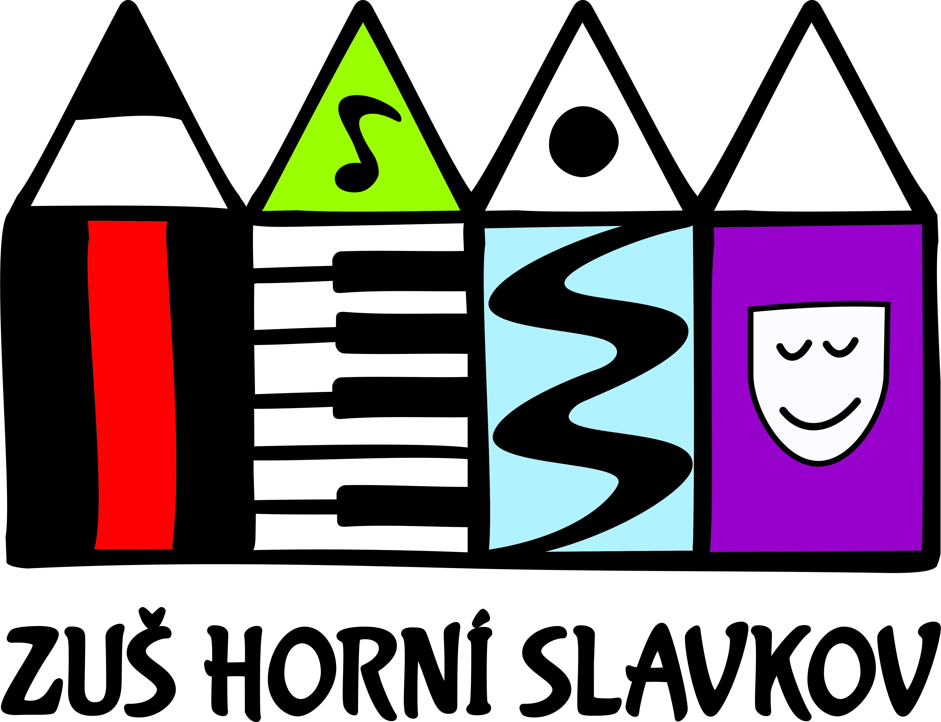

Organizace školního roku

2025 / 2026

Školní rok 2025 / 2026 začne v pondělí 1. září 2025
1. pololetí bude ukončeno ve čtvrtek 29. ledna 2026
2. pololetí bude ukončeno v úterý 30. června 2026
Podzimní prázdniny pondělí 27. října a středa 29. října 2025
Vánoční prázdniny pondělí 22. prosince 2025 do pátku 2. ledna 2026
Vyučování po vánočních prázdninách začne v pondělí 5. ledna 2026

Pololetní prázdniny pátek 30. ledna 2026
Jarní prázdniny od pondělí 23. února do neděle 1. března 2026
Velikonoční prázdniny čtvrtek 2. dubna 2026
Hlavní prázdniny od středy 1. července do pondělí 31. srpna 2026
Školní rok 2026 / 2027 začne v úterý 1. září 2026

Mgr. Petr Gazdík ministr školství, mládeže a tělovýchovy

Další dny volna / státní svátky v období školního roku 2025/2026
neděle 28. září 2025 | Den české státnosti
úterý 28. října 2025 | Den vzniku samostatného československého státu
pondělí 17. listopadu 2025 | Den boje za svobodu a demokracii

pátek 3. dubna 2026 | Velký pátek
pondělí 6. dubna 2026 | Velikonoční pondělí

